Combinar correspondencia

La combinación de correspondencia es una herramienta para multiplicar cartas comunes a un grupo de personas, considerando información diversa pero común en cuanto el significado y almacenada en un archivo de datos. Esta herramienta agiliza en evío de información en forma personalizada mediante el diseño de un solo formato que al imprimirse o generarce contendrá información diferente para cada destinatario.

Por ejemplo, suponga usted requiere comunicar a un grupo de personas de la comunidad, de manera personalizada, a cerca de una propuesta para cooperar en el mejoramiento ambiental de cada uno de los implicados. Para esta carta requiere del siguiente formato aproximadamente:

Fecha

Título:
Nombre
La ciudad

Habiendo hecho gestiones con la CVC para el mejoramiento visual del parque comunitario en la zona aledaña a sus viviendas, se acordó que la entidad en mención aportará la mano de obra y logística necesarias para el desarrollo del proyecto, pero cada habitante del entorno deberá hacer un aporte proporcional al área de vivienda para adquisición de los elementos necesarios para la ejecución del plan propuesto. Por tal motivo se le informa que su aporte deberá ser de: $XXXX, los cuales deberá cancelar al tesorero del comité encargado.

Atentamente,

José Palomino Duarte
Presidente Comité

Como el documento pretende mostrarse de manera personalizada, debe incluir el título, el nombre a quien se dirija la comunicación, el valor que ,en este caso, se debe aportar para el proyecto es variable, por tanto se debe incluir como otro dato. Es decir deberá exister un archivo que contenga los tres datos de un grupo de habitantes del sector implicado.

Cómo proceder?

Clic en el menú, Herramientas, Combinar correspondencia, lo que le muestra la ventana combinar correspondencia que se ilustra a continuación:

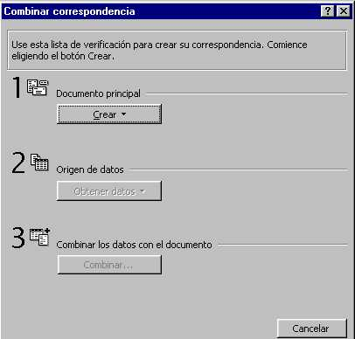

En el paso 1. Creación del documento principal.

- Clic en el botón Crear (único activo en este evento)

- Seleccione de la persiana Cartas modelo.

- La ventana siguiente muestra dos botones: Ventana Activa y Nuevo documento principal. Elija uno de éstos, el que más convenga, haciendo clic sobre éste. Regresará a la ventana combinar correspondencia.

- Estando de nuevo en la ventana combinar correspondencia presione el botón Modificar que se muestra en esta oportunidad al lado del botón crear y seleccione la Carta Modelo: Documento#.

De esta forma se regresa al modo edición del Documento# que muestra la barra de combinar correspondencia activada.

Escriba aquí la carta modelo o formato general como se llamó al principio señalando los campos que van a ser variable con cualquier conjunto de caracteres, puede ser como se indicó en el ejemplo.

Creación de los campos

- Clic en el botón combinar correspondencia de la barra del mismo nombre que se observa en la parte superior del Documento#

- Clic en el botón obtener datos del paso 2. Lo que mostrará la ventana obtener datos. Quite los campos existentes e inserte los que necesita: Título, Nombre, Aporte.

- Clic en el botón Aceptar que le mostrará la ventana para entrar el nombre del archivo donde se guardarán los datos. Al guardar se mostrará una ventana pequeña que le permitirá entrar los datos haciendo.

- Clic en modificar el orígen de los datos. Y proceda a digitarlos en el formulario que le presenta en la ventana siguiente.

- Cierre y de esta forma se regresa al Documento# desde donde podrá insertar los campos, para luego ver o imprimir los documentos generados.

